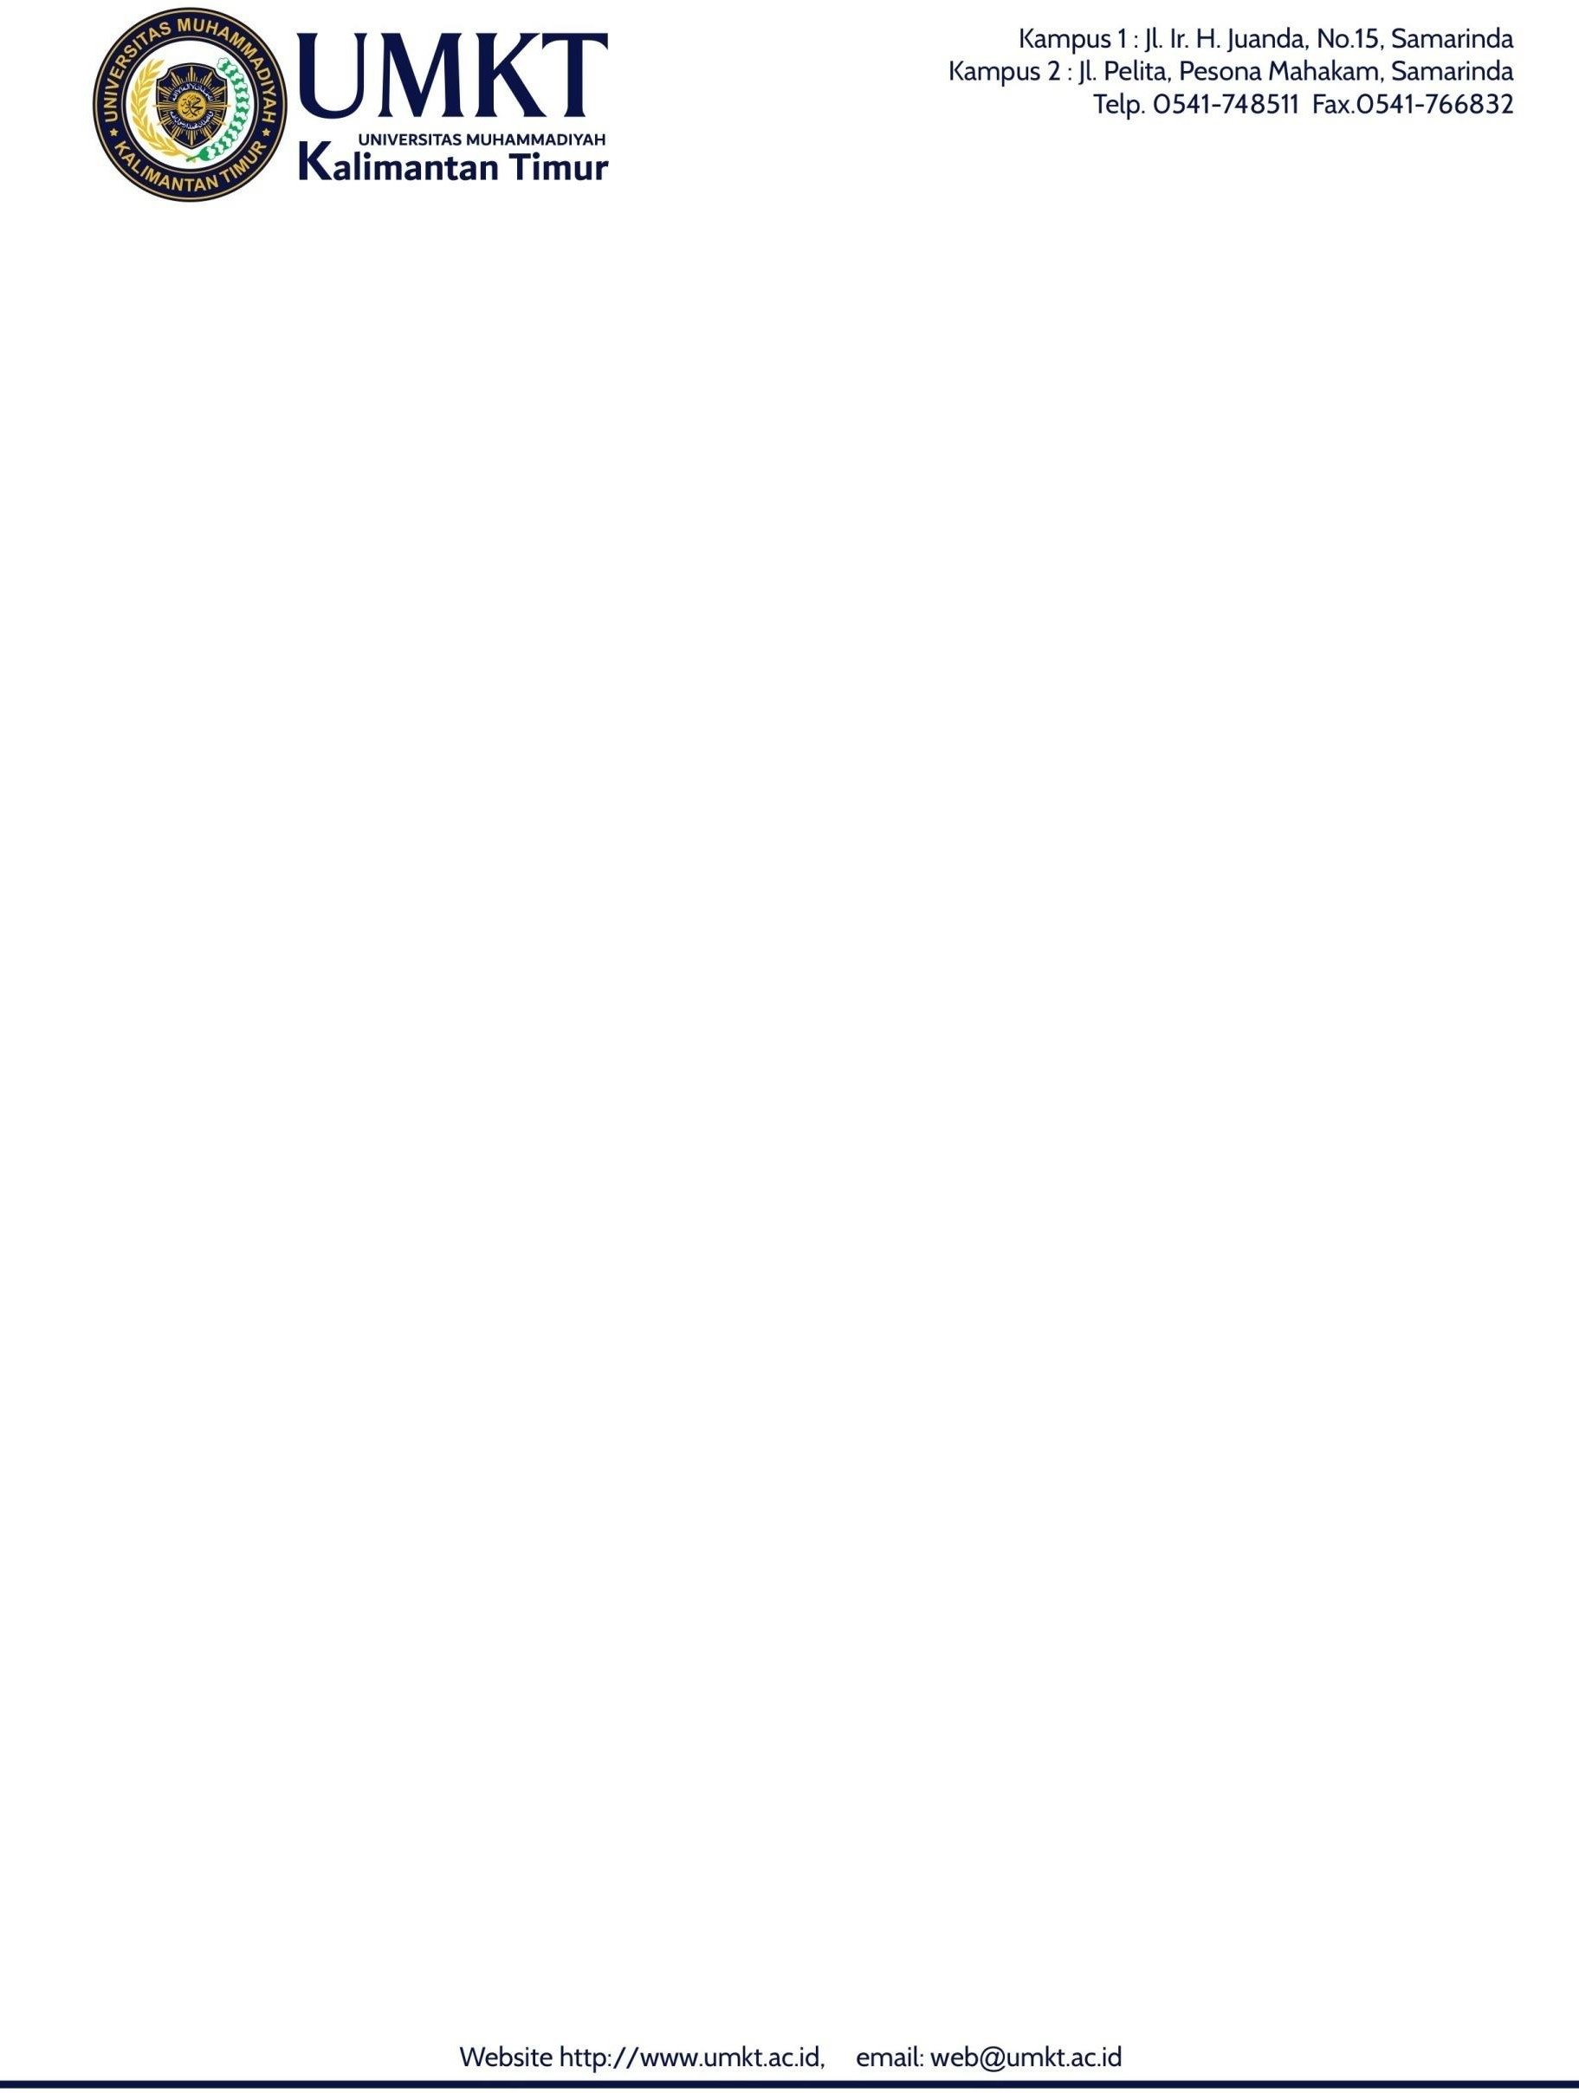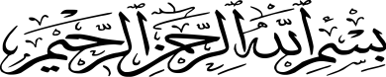

SURAT KETERANGAN AKTIF KULIAH

Nomor: /KET/BAA/A.5/A/2022

***Assalamu’alaikum Wr. Wb***

Kepala Bagian Administrasi Akademik Universitas Muhammadiyah Kalimantan Timur menyatakan dengan sesungguhnya bahwa:

|  |  |  |
| --- | --- | --- |
| Nama | : | Rahmat Ramadhani |
| NIM | : | 1911102441022 |
| Tempat, Tanggal Lahir | : | Sangatta, 12 Desember 2000 |
| Fakultas | : | Sains & Teknologi |
| Program Studi | : | S1 Teknik Informatika |

Adalah benar yang bersangkutan tercatat sebagai Mahasiswa aktif pada Universitas Muhammadiyah Kalimantan Timur semester VI (Enam) Tahun Akademik 2022/2023.

Demikian surat keterangan ini dibuat untuk dapat dipergunakan sebagaimana mestinya.

***Wassalamu’alaikum Wr. Wb***

|  |  |
| --- | --- |
| Samarinda, | 27 Dzulqaidah 1443 H  27 Juni 2022 M |
| Kabag. Administrasi Akademik,  Jubaidi, SE., M.E NBP.0012084 | |